Nombre: Zandra Mareva Romero Villacis.
Fecha: 26/06/2026.
Materia: Lógica de programación 1-IIA-IA.
Actividad: Proyecto Integrador
Nombre del proyecto: Techcare System: Sistema integral de supervisión y regulación tecnológica.


Índice
1. Introducción
2. Descripción del problema
3. Justificación
4. Objetivos
5. Alcance del sistema
6. Cronograma
7. Análisis del software
8. Diseño del sistema
9. Desarrollo del software
10. Relación con los contenidos de la asignatura
11. Impacto de la tecnología en la sociedad
12. Resultados esperados
13. Limitaciones
14. Conclusiones
15. Bibliografía

Introducción
En la actualidad, la tecnología se ha convertido en un recurso fundamental para el desarrollo de actividades académicas, laborales, sociales y de entretenimiento, por ello el uso cotidiano de dispositivos inteligentes (teléfonos, computadoras, tabletas etc) ha facilitado el acceso a la información y la comunicación que por un lado ha sido positivo debido a que nos a permitiendo realizar o completar tareas de manera más eficiente, sin embargo, el aumento constante en el tiempo de exposición a estos dispositivos también ha generado la necesidad de promover un uso más equilibrado y consciente de la tecnología en diversos ámbitos cotidianos (Azoulay, 2023).
Muchas personas no tienen claridad sobre la cantidad de horas que pasan frente a sus dispositivos, lo que puede derivar en hábitos poco saludables que afectan la productividad, el rendimiento académico, la calidad del sueño y lo más importante el bienestar general de nosotros como personas, por esta razón, el poder contar con herramientas que permitan registrar y analizar esta información se vuelve esencial para identificar patrones de uso, pudiendo también priorizar la promoción de una relación más saludable entre las actividades digitales y la vida cotidiana de las personas. Con el fin de aportar a esta necesidad, se desarrolla Techcare Syste una aplicación creada en Python que permite registrar usuarios, almacenar el tiempo de uso de dispositivos electrónicos, generar estadísticas, clasificar niveles de uso y ofrecer recomendaciones personalizadas orientadas a promover hábitos digitales más saludables.
El desarrollo de este proyecto integra los conocimientos adquiridos en la asignatura de Lógica de programación, tales como el manejo de variables, estructuras condicionales, ciclos repetitivos, funciones, listas, diccionarios y archivos para el almacenamiento permanente de datos, en este sentido, el proyecto no solo plantea una solución tecnológica a una problemática actual, sino que también demuestra la aplicación práctica de los fundamentos que he adquirido en estas semanas de clases de programación mediante la creación de un software funcional, organizado y orientado a las necesidades reales de los usuarios.
Descripción del problema
Muchas personas desconocen cuanto tiempo le dedican al uso de dispositivos tecnológicos, esa falta de control puede generar consecuencias directas en el rendimiento académico, la calidad optimo del descanso (ciclo de sueño) y la productividad diaria. Frente a esta problemática, he visto necesario poder contar con una herramienta práctica y confiable que permita registrar, analizar y visualizar los patrones de uso digital, de modo que el usuario pueda identificar excesos y adoptar hábitos más saludables.
Justificación
El proyecto surge de la necesidad de comprender y gestionar de manera más consciente el tiempo que las personas dedican al uso de dispositivos tecnológicos, como mencione anteriormente hoy en día el incremento del tiempo frente a pantallas se ha convertido en un fenómeno cotidiano que influye directamente en la productividad, el rendimiento académico, la calidad del sueño y el bienestar general, sin omitir que existen diversas investigaciones que señalan que la falta de control sobre estos hábitos puede generar efectos negativos tanto a nivel cognitivo como físico (Racovsky, 2026), lo que evidencia la importancia de contar con equipos que permitan monitorear y analizar esta información de forma accesible y confiable.
En este contexto, Techcare System representa una solución práctica y funcional, desarrollada mediante los fundamentos de la programación en Python, el proyecto permite aplicar de forma práctica los elementos de la programación mediante la construcción de un sistema capaz de gestionar y analizar información sobre el uso de dispositivos tecnológicos. Para ello se emplean estructuras de control, funciones y colecciones como listas o diccionarios, junto con el manejo de archivos para asegurar la persistencia de los datos, además, el software incorpora un módulo que interpreta estos registros y genera indicadores útiles para el usuario, suscitando a una gestión más sensata del tiempo dedicado a la tecnología.
La justificación del proyecto se sustenta en base a estudios y organismos internacionales que han alertado sobre los efectos del uso excesivo de estos dispositivos electrónicos, estas fuentes respaldan la pertinencia de desarrollar instrumentos que ayuden a regular y comprender los hábitos digitales, reforzando el valor académico y social del software propuesto.
Objetivo general
- Desarrollar un sistema en Python para registrar y analizar el tiempo de uso de la tecnología, generando estadísticas y recomendaciones personalizadas.
Objetivos específicos
- Registrar múltiples usuarios.
- Guardar la información en archivos de texto.
- Consultar, editar y eliminar registros.
- Calcular estadísticas.
- Clasificar el nivel de uso.
- Generar recomendaciones automáticas.
Cronograma
Semana | Actividad | Descripción | Entregable
Semana 1 | Investigación y planificación. | Identificación del problema, definición de los objetivos, alcance del sistema y recopilación de información necesaria para el desarrollo del proyecto. | Planificación inicial del proyecto.
Semana 2 | Diseño del sistema. | Elaboración de los diagramas de casos de uso, diagrama de flujo y arquitectura del software, diseño de la estructura del programa y del menú principal. | Diseño y diagramas del sistema.
Semana 3 | Configuración del entorno y estructura del proyecto. | Instalación y configuración de Python, Visual tudio Code y GitHub, creación de la estructura del proyecto y organización de los archivos. | Repositorio y estructura del proyecto creados.
Semana 4 | Desarrollo del sistema (Módulo 1). | Programación del registro de usuarios, registro de horas de uso y almacenamiento de la información en archivos de texto. | Primera versión funcional del sistema.
Semana 5 | Desarrollo del sistema (Módulo 2). | Implementación del historial, búsqueda, edición y eliminación de registros, desarrollo de las estadísticas y cálculos del tiempo de uso. | Sistema con funcionalidades principales implementadas.
Semana 6 | Integración y pruebas. | Implementación de recomendaciones automáticas, clasificación del nivel de uso (bajo, moderado y excesivo), pruebas funcionales y corrección de errores. | Software completamente funcional.
Semana 7 | Documentación y presentación. | Elaboración del documento del proyecto, README, presentación en PowerPoint y preparación del repositorio de GitHub. | Documentación completa y presentación terminada.
Semana 8 | Revisión y entrega final. | Verificación del funcionamiento del software, revisión de la documentación, publicación del proyecto en GitHub y preparación de la exposición final. | Proyecto final entregado y listo para su presentación.

Desarrollo
1. Análisis del software
El sistema se basa en un flujo simple pero funcional, las entradas corresponden al nombre del usuario y las horas de uso registradas manualmente, a partir de esta información el programa ejecuta diversos procesos entre ellos almacenamiento, búsqueda, edición, eliminación y análisis de los datos, dando como resultado a un sistema que genera salidas y que incluye estadísticas de uso, clasificación según el nivel de exposición a la tecnología y recomendaciones orientadas a mejorar los hábitos digitales.
2. Diseño del sistema
El software se estructura de manera modular para facilitar su comprensión y mantenimiento, esto quiere decir que se organiza en componentes independientes, por ejemplo: un menú principal, un módulo de gestión de usuarios, otro para la gestión de registros, un módulo de estadísticas y un sistema de almacenamiento basado en archivos de texto. Esta división permite que cada parte cumpla una función específica y que el programa mantenga una arquitectura ordenada.
Figura 1: Diagrama de caso de uso
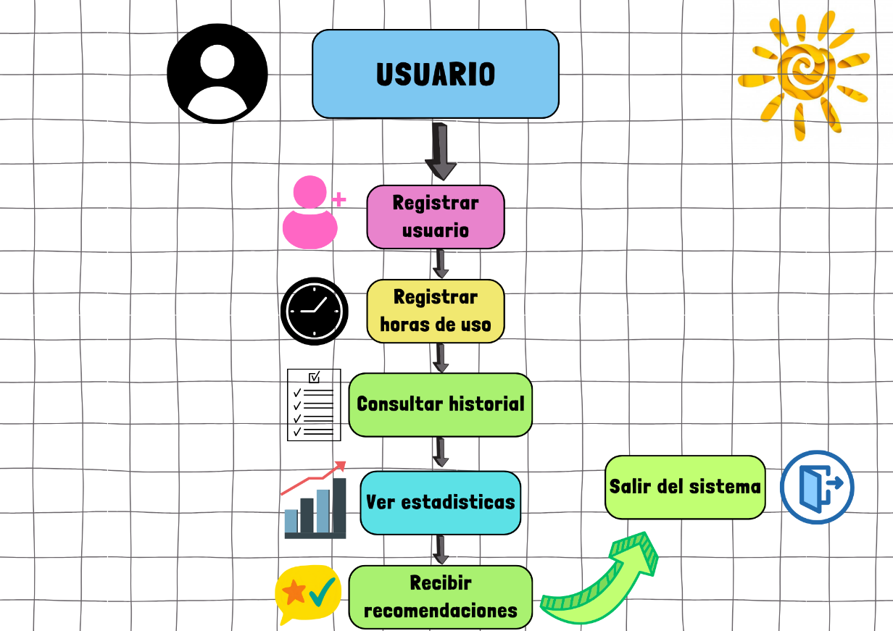
Este diagrama muestra las principales acciones que el usuario puede realizar dentro del sistema, como registrar usuarios, registrar las horas de uso de la tecnología, consultar el historial, buscar usuarios registrados, visualizar estadísticas y recibir recomendaciones automáticas para promover hábitos digitales saludables.
Elaborado en canva por: Mareva Romero.
Figura 2: Diagrama de flujo (elaborado en canva)
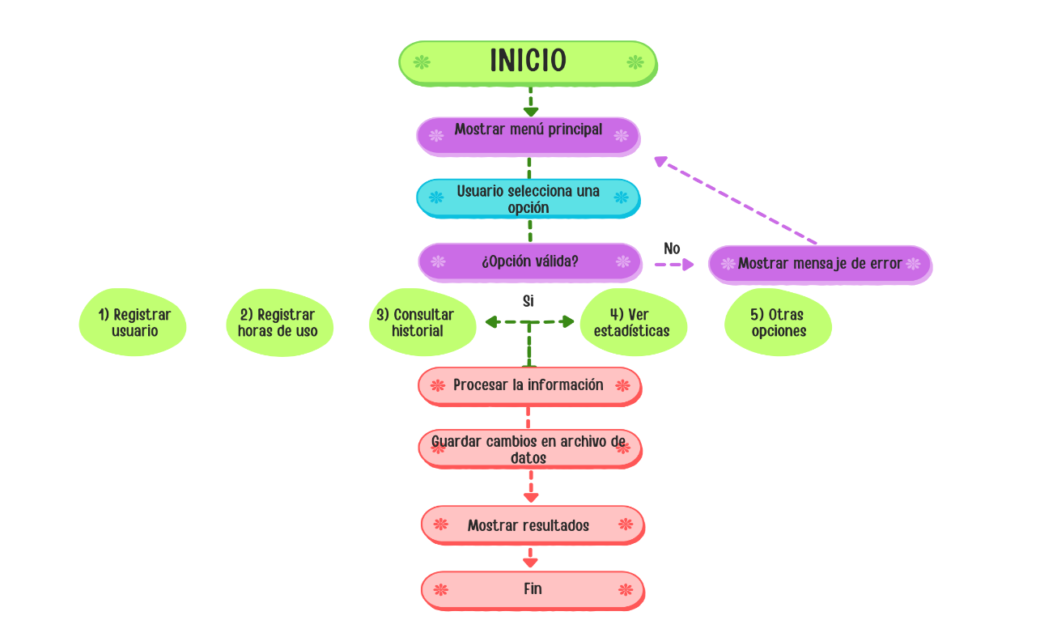
El diagrama de flujo representa la secuencia lógica de ejecución del programa, desde el inicio del sistema hasta la finalización, incluyendo la navegación por el menú principal y la ejecución de cada una de las funciones disponibles.
Elaborado en canva por: Mareva Romero.
Figura 3: Arquitectura del sistema (elaborado en canva)
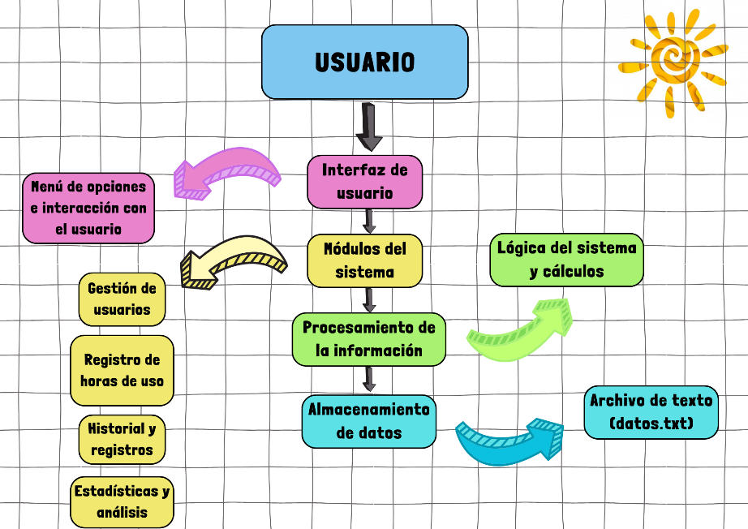
La arquitectura del sistema presenta la organización de los módulos que conforman Techcare System, incluyendo la interfaz de usuario, el procesamiento de la información, el almacenamiento de datos y la generación de estadísticas y recomendaciones.
Elaborado en canva por: Mareva Romero.
3. Desarrollo del software
La implementación del sistema se desarrolla en Python utilizando los elementos centrales de la programación estructuradas, en donde las funciones permiten dividir el programa en tareas específicas y reutilizables, mientras que los ciclos while y for controlan la ejecución repetitiva de procesos como la navegación por menús o el recorrido de listas de registros, estas estructuras condicionales gestionan la toma de decisiones del sistema asegurando que cada acción responda correctamente a las opciones seleccionadas por el usuario. Para organizar la información, se emplean listas y diccionarios, lo que facilita el almacenamiento temporal de datos y su manipulación durante la ejecución.
Conjuntamente, el manejo de archivos cumple un papel esencial al garantizar la persistencia de la información, ya que a través de operaciones de lectura y escritura en archivos .txt, el sistema conserva los registros incluso después de cerrar el programa, permitiendo que el usuario mantenga un historial continuo de uso, esta combinación de técnicas refleja una aplicación práctica y coherente de los fundamentos de Python en la construcción de un software funcional y orientado a resolver una necesidad real.
4. Relación con la asignatura
El proyecto aplica de forma directa los contenidos estudiados en la asignatura de Lógica de programación, por el motivo de que se integran variables, operadores, estructuras condicionales, ciclos, funciones, listas, diccionarios, archivos y programación modular, demostrando la capacidad que yo como estudiante tengo para poder utilizar estos elementos en la construcción de un software funcional.
5. Impacto de la tecnología en la sociedad
A lo largo del desarrollo social y tecnológico, la tecnología ha sido un elemento determinante para facilitar la comunicación, el aprendizaje y los procesos laborales, su presencia en la vida cotidiana ha permitido optimizar tareas, acceder a información de manera inmediata y mejorar la interacción entre personas y entornos digitales, aun así, diversos estudios advierten que el uso excesivo de dispositivos electrónicos puede generar efectos negativos en la salud física y mental, alterando los ciclos de sueño, disminuyendo la concentración y afectando el rendimiento académico o laboral. La Organización Mundial de la Salud señala que la exposición prolongada a pantallas puede interferir en la calidad del descanso y aumentar el sedentarismo (OMS, 2019).
En este contexto, Techcare System surge como una herramienta orientada a comprender y regular los hábitos digitales de los usuarios, el sistema permite visualizar de manera clara las rutinas tecnológicas que cada persona incorpora en su día a día, ofreciendo estadísticas y clasificaciones que facilitan la identificación de patrones de uso. A través de esta información, el software busca fomentar prácticas más conscientes y equilibradas, promoviendo una relación saludable con los dispositivos electrónicos. Su aporte se alinea con investigaciones que destacan la importancia de monitorear el tiempo frente a pantallas para prevenir alteraciones en el bienestar general y mejorar la gestión del tiempo (Lima, 2025). De esta forma, el proyecto no solo cumple una función técnica sino también social al contribuir a la construcción de hábitos digitales responsables.
6. Resultados esperados
Con este proyecto se espera obtener un sistema plenamente operativo capaz de gestionar de forma estructurada la información relacionada con el uso de dispositivos tecnológicos, como mencione previamente el software deberá registrar usuarios, almacenar y actualizar sus datos de uso, procesar la información mediante módulos de análisis y generar estadísticas que permitan identificar patrones de comportamiento digital. A partir de estos resultados, el sistema emitirá recomendaciones automáticas basadas en criterios previamente definidos, garantizando coherencia en la interpretación de los registros.
El objetivo final es disponer de una herramienta funcional, estable y de fácil interacción que permita al usuario monitorear su tiempo frente a dispositivos de manera precisa, con ello, Techcare System busca convertirse en un recurso técnico útil para la autorregulación digital, integrando procedimientos de programación que aseguran la integridad de los datos y la correcta ejecución de cada módulo del sistema.
7. Limitaciones
El sistema depende del ingreso manual de los datos por parte del usuario, por lo que no mide automáticamente el tiempo de uso real de los dispositivos, igualmente, su alcance se limita a funciones básicas de registro y análisis, sin integración con plataformas externas o sensores digitales.
Conclusión
A través del desarrollo de este proyecto pude comprobar que la programación es una herramienta capaz de ofrecer soluciones concretas a necesidades reales, la construcción de Techcare System me permitió aplicar de manera práctica los conceptos estudiados en clase y transformarlos en un software funcional que organiza información, analiza patrones de uso y genera recomendaciones útiles para el usuario.
Este trabajo fortaleció mis competencias en Python y me permitió comprender cómo los elementos fundamentales de la programación como funciones, estructuras condicionales, ciclos, listas, diccionarios y manejo de archivos pueden integrarse para crear sistemas que aporten valor en la vida cotidiana, al mismo tiempo, el proyecto reafirma la importancia de promover hábitos digitales responsables y demuestra que con herramientas adecuadas es posible fomentar un uso más equilibrado de la tecnología.

Bibliography
Azoulay, A. (27 de Julio de 2023). UNESCO. Obtenido de https://www.bing.com/ck/a?!&&p=38e722c787c6219442c156578a0e25880fa4d270359f3fd713618c95a75722b2JmltdHM9MTc4MjUxODQwMA&ptn=3&ver=2&hsh=4&fclid=261ebcc4-7143-65bc-05dc-abac700d64f1&psq=En+la+actualidad%2c+la+tecnolog%c3%ada+se+ha+convertido+en+un+recurso+fu
Lima, C. (28 de junio de 2025). Foro Salud. Obtenido de https://www.bing.com/ck/a?!&&p=dd0a3917caa115ae83904936a02896f50d0223d5472724b731d7944c4e0b6bcfJmltdHM9MTc4MjUxODQwMA&ptn=3&ver=2&hsh=4&fclid=261ebcc4-7143-65bc-05dc-abac700d64f1&psq=importancia+de+monitorear+el+tiempo+frente+a+pantallas+para+prevenir+alt
OMS. (24 de abril de 2019). WHO. Obtenido de https://www.bing.com/ck/a?!&&p=67a4c9cfdba997ae9ab0111ffae41bf0b6c8998ad392f59dbc5255954ef60e63JmltdHM9MTc4MjUxODQwMA&ptn=3&ver=2&hsh=4&fclid=261ebcc4-7143-65bc-05dc-abac700d64f1&psq=La+Organizaci%c3%b3n+Mundial+de+la+Salud+se%c3%b1ala+que+la+exposici%c3%
Racovsky, M. (31 de marzo de 2026). Infobae. Obtenido de https://www.bing.com/ck/a?!&&p=ba51e9861320c69d2e8f1cdb6fdecd78d780fe36403784b64a2b5c7c72dea02eJmltdHM9MTc4MjUxODQwMA&ptn=3&ver=2&hsh=4&fclid=261ebcc4-7143-65bc-05dc-abac700d64f1&psq=investigaciones+que+se%c3%b1alan+que+la+falta+de+control+sobre+estos+h%c

Link del video:

